OPB 4 (2.A)
Drage učenke in učenci 2. A,
4. dan je kar potekajo naše dejavnosti na daljavo. Upam, da ste vsi v družini zdravi in da kmalu pride ta dan, ko se zopet vidimo. Pogrešam VAS.
Dejavnosti, ki vam jih pošiljam niso obvezne, vam pa popestrijo vsakdan in še kaj koristnega spoznate ter naredite za planet Zemlja na katerem živimo.
ZDRAVI BODITE, učiteljica Amra Bektešević
Na spodnji povezavi pošiljam še nekaj za vaše starše:
https://www.lahkonocnice.si/pravljice
Da mamici in očiju ne bi pošle glasilke od silnega dogajanja čez dan, lahko na tej povezavi najdejo raznolike pravljice za lahko noč (Lahkonočnice), ki jih pripovedujejo stanovalci doma upokojencev. Par pravljic pripovedujejo tudi priznani slovenski igralci.

TEMATSKI SKLOP: KAJ LAHKO NAREDIM SAM ZA LEPŠI SVET – Trajnostna energija
Majhni koraki, ki štejejo in polepšajo naš vsakdan ter planet na katerem živimo.

SD – Sprostitvena dejavnost in UPČ – Usmerjeni (ustvarjalni) prosti čas
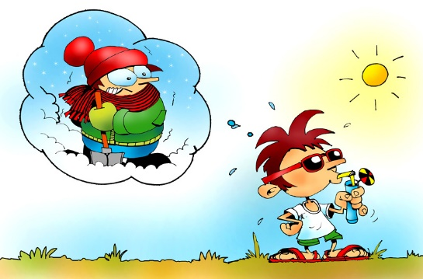
SD: Ogled risanke:
četrtek, 19. 3. 2020 – TOPLOTA

https://www.youtube.com/watch?v=O2YqGb_GfNA&feature=emb_logo
IDEJE ZA UPČ:
1. Nariši risbico osebi, ki jo imaš rad in ti ogreje srce.
2. Razmisliti, s čim, s katerim ENERGETIKOM, se ogrevaš doma in v šoli (premog, plin, sonce, termalna energija, voda, biomasa...).
3. S starši, sorojenci pojdi ven na sveži zrak in naj te toplota sonca ogreje.

